**#інфознайко**

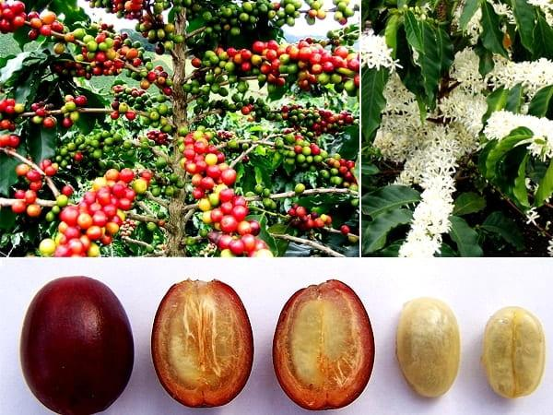

А чи знаєте ви, що незважаючи на те, що каву називають "зерном", насправді це – фрукт? Виявляється, кавові зерна, які потрапляють у кав’ярні або до нас додому, – це насіння кавової вишні, яка є плодом кавового дерева. Кожна така "вишенька" має по 2 зернятка кави. А чи відомо вам, що кавові дерева ростуть виключно в тропічному кліматі, можуть досягати 60-70-річного віку та зростати до 9-10 метрів у висоту? Проте через те, що збирання врожаю здійснюється вручну, дерева формують у вигляді кущів висотою не більше 3 метрів, що значно спрощує роботу збирачів кави.

Вважається, що історія кави бере свій початок з Ефіопії, десь від 800-х років нашої ери. А відкрили її пастухи, що пасли кіз. Згідно з легендою, вони помітили дивну реакцію кіз, які їли невідомі тоді ягоди з дерева. Ці ягоди робили кіз надто енергійними, вони стрибали як божевільні. Вражені результатами, козячі пастухи спробували ягоди і теж відчули збуджуючий ефект. Пастухи розповіли про свої спостереження ченцям, які почали готувати із зерен підбадьорливий напій, що допомагав їм не спати під час нічних богослужінь.

Загальновідомо, що кава нині – найпопулярніший напій на планеті, а її споживання продовжує набирати обертів. Натепер близько 60% населення планети починає свій день з горнятка кави, а це приблизно 2 мільярди чашок щодня!

Найбільшим виробником кави, як відомо, є Бразилія, друге і третє місця посідають, відповідно, В'єтнам і Колумбія. А от чи відомо вам, яка країна є найбільшим споживачем кави? Виявляється, це Фінляндія! В середньому фіни випивають вражаючі 1680 чашок, що становить по 12 кг на людину на рік! Ну і як вам такий факт про каву?

А чи знаєте ви, що пар, що піднімається від чашки свіжозавареної кави, містить у собі такий самий обсяг антиоксидантів, як і в трьох великих стиглих апельсинах? Саме тому каву можна не тільки пити, а й вдихати! Кава захищає організм від токсинів і має здатність зниження ризиків багатьох захворювань, у тому числі хвороб серця і судин, зменшує м'язовий біль. Любителі кави менше схильні до смертельних захворювань. А ще каву полюбляють творчі люди. Цей підбадьорливий напій є прекрасним засобом для того, щоб творчий процес відбувався досить інтенсивно і зосереджено.

Кава особливо популярна в холодну пору року. Восени кавові напої особливо важливі. І не тільки тому, що зігрівають. Вони підсилюють аромат опалого листя і дарують надію на повернення теплих днів. Може тому і Міжнародний день кави відзначається щорічно саме восени, 1 жовтня.

Яка країна стала батьківщиною першої кав’ярні? Які сорти кавових зерен у світі заслужили популярність? Який сорт є найдорожчим у світі і як він пов’язаний з екскрементами тварин? Які народи використовували каву не як напій, а як їжу? Хто з відомих політиків, філософів, письменників, музикантів був заповзятим "кавоманом"? Хто саме з відомих українців відкрив у Центральній Європі першу кав’ярню та винайшов рецепт "кави по-віденськи"? У яких європейських країнах у XVIII столітті наш улюблений напій був фактично заборонений і чому? Який новий напрям у мистецтві виник у світі завдяки каві? Як кава допомогла Бразилії потрапити на Олімпійські ігри у 1932 році?

Відповіді на ці та безліч інших запитань про каву ви дізнаєтесь з літератури, яка чекає на вас у "Юному читачі". Читайте книги, пийте каву і отримуйте від життя задоволення!

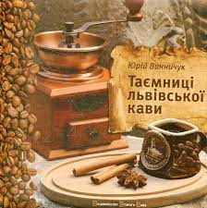

Винничук, Ю. Таємниці львівської кави / Ю. Винничук. – Львів : Видавництво Старого Лева, 2014. – 208 с. : іл.

Гербіш, Н.Теплі історії до кави / Н. Гербіш. – Київ : Брайт Стар Паблішинг, 2015. – 168 с.



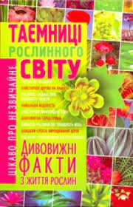Мартен-Люган, А. Щасливі люди читають книжки і п `ють каву : роман / А. Мартен-Люган. – Львів : ВД Старого Лева, 2016. –160 с.

Коляда, М. Таємниці рослинного світу. Дивовижні факти з життя рослин / М. Коляда. – Донецьк : ТОВ ВКФ «БАО», 2008. – 272 с. : іл.



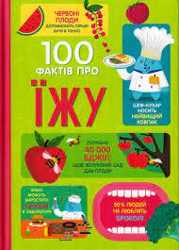Ростовський, В. Збірник рецептур / В. Ростовський. – Київ : Центр учбової літератури, 2010. – 323 c.

Сто фактів про їжу. ‒ Київ : Книголав, 2020. ‒ 128 с. ‒ (Дитяча полиця).

Горицвіт, О. Науковці розкрили несподіваний ефект ранкової кави / О. Горицвіт // Урядовий кур`єр. – 2021. – № 23. – 4 лютого. – С. 8.

Кава крокує світом // Яблунька. – 2022. – № 1. – С. 16-17.

Примак, Н. Реальність та легенди про каву / Н. Примак // Біологія. – 2016. – № 11. – С. 27-32.

[Тема номеру : Кава. Чай] // Краєзнавство. Географія. Туризм. – 2008. – № 47.

Утєнкова, І. Вся правда про каву. Аромат кави / І. Утєнкова // Хімія. – 2018. – № 10. С. 4-20.

Що пити, щоб довше жити : [шкода і користь чаю, кави, какао] // Запорізька Січ. – 2019. – №11. – 19 січня. – С. 6.

